2020-2021学年广西桂林市第十八中学高一上学期开学考试数学试题
注意事项：
- 试卷共4页，答题卡2页。考试时间120分钟,满分150分；
②正式开考前，请务必将自己的姓名、考号用黑色水性笔填写清楚并张贴条形码；
- 将所有答案填涂或填写在答题卡相应位置，直接在试卷上做答不得分。

第I卷（选择题，共 60 分）
一、选择题（本题包括 12 小题。每小题只有一个选项符合题意。每小题5分，共60 分）
1．下列四个关系中，正确的是( )
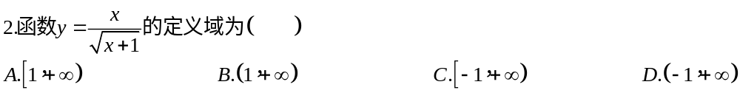
3．已知集合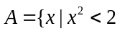，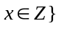，则的真子集共有 个
A．3 B．4 C．6 D．7
4. 下列函数中，既是偶函数，又是在区间上单调递减的函数为（ ）
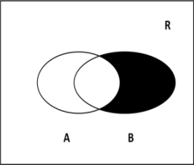
5．已知是实数集，集合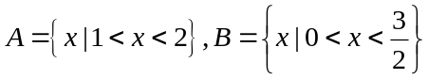，
则阴影部分表示的集合是( )
- 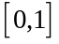 B．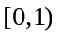
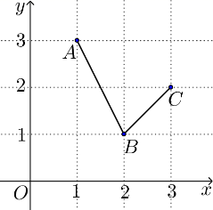
C．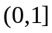 D．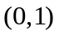
6．如图，A,B,C是函数的图象上的三点，其中A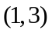，
B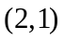，C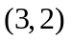，则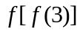的值为
A. 0 | B. 1
C. 2 | D. 3
7．若函数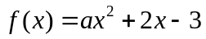在区间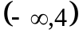上是单调递增的，则实数的取值范围是（ ）
A．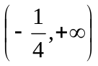 B．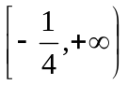 C．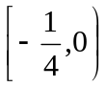 D．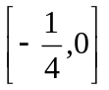
8．函数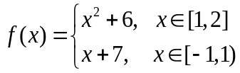，则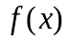的最大值和最小值分别为（ ）
A．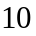， B．， C．， D．，
9．已知函数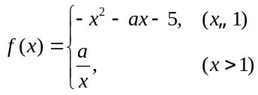在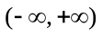上是增函数，则的取值范围是
A．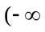，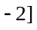 B．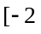，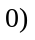 C．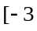， D．，
10．已知函数在R上单调递减，则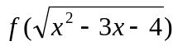的单调递增区间为（ ）
A．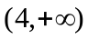 B．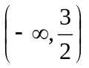 C．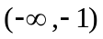 D．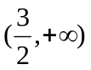
11．已知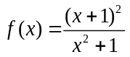，则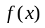在区间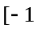，上的最大值和最小值之和等于
A．0 B．1 C．2 D．3
12.设函数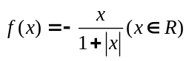，区间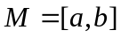，集合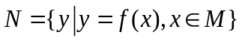，则使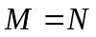成立的实数对有
A.0个 B．1个 C．2个 D．无数个

第II卷（非选择题，共 70 分）
二、填空题（本题包括 4 题。共 16 分）
13.因式分解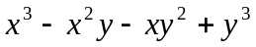=
14.已知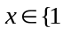，2，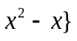，则实数为
15.已知函数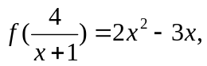则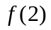等于
16．若函数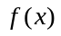是偶函数,且在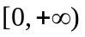上是增函数,若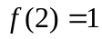,则满足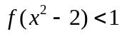的实数的取值范围是________．

三、计算题（本题包括 6 题，共 54 分）
17．（本小题10分）
已知全集U＝R，集合A＝{x|x²-2x-15≥0}，B＝{x|4<x＜6}，
求（1）A∩B；（2）（∁_{R}A）∪B．

18．（本小题12分）
已知函数f（x）是定义在R上的偶函数，当x≥0时，f（x）＝x²+ax+b的部分图象如图所示
（1）求f（x）的解析式；
（2）在网格上将f（x）的图象补充完整，并根据f（x）图象写出不等式f（x）≥1的解集．
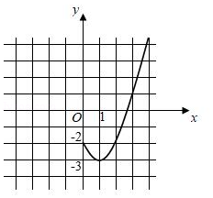

19．（本小题12分）
已知集合A＝{x|x²﹣2x≤0}，B＝{x|2+a≤x≤1﹣a，a∈R}．
（1）若A∪B＝A，求a的范围.
（2）若A∩B＝，求a的范围；

20．（本小题12分）
函数f（x）是R上的奇函数，且当x＞0时，函数的解析式为f（x）＝+1．
（1）用定义证明f（x）在（0，+∞）上是减函数；
（2）当x＜0时，求函数f（x）的解析式．

21．（本小题12分）
已知函数f（x）＝x²﹣（a+2）x+4（a∈R）．
（1）若关于x的不等式f（x）＜0的解集为（1，b），求a和b的值；
（2）若对任意1≤x≤4，f（x）≥﹣a﹣1恒成立，求实数a的取值范围．

22.（本小题12分）
已知函数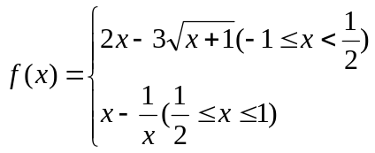.
（1）求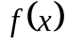的值域；
（2）设函数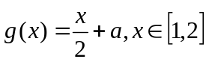，若对于任意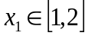，总存在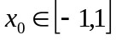，使得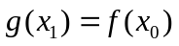 成立，求实数的取值范围.

桂林十八中2020-2021学年度20级高一上学期开学考答案
数 学
一、选择题
1-5: A DDAC 6-10： BBADC 11-12：CA
二、填空题
13.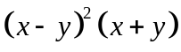 14.0或1 15.-1 16.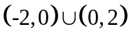

三．解答题
17．已知全集U＝R，集合A＝{x|﹣x²+2x+15≤0}，B＝{x||x﹣5|＜1}，求A∪B，（∁_{R}A）∩B．
解：∵A＝{x|x≤﹣3或x≥5}，B＝{x|4＜x＜6}
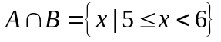
∁_{R}A＝{x|﹣3＜x＜5}，
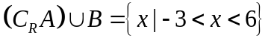
18．已知函数f（x）是定义在R上的偶函数，当x≥0时，f（x）＝x²+ax+b的部分图象如图所示
（1）求f（x）的解析式；
（2）在网格上将f（x）的图象补充完整，并根据f（x）图象写出不等式f（x）≥1的解集．
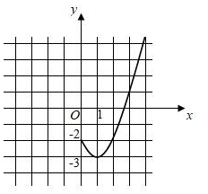
解：（1）由题意知f（0）＝﹣2，f（1）＝﹣3，即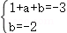得a＝﹣2，b＝﹣2，
即当x≥0时，f（x）＝x²﹣2x﹣2．
∵f（x）是偶函数，
∴当x＜0时，﹣x＞0，则f（﹣x）＝x²+2x﹣2＝f（x），
即f（x）＝x²+2x﹣2，x＜0，
即f（x）＝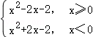．
（2）对应图象如图：
当f（x）＝1时，得x＝3或x＝﹣3，
若f（x）≥1，得x≥3或x≤﹣3，
即不等式的解集为（﹣∞，﹣3]∪[3，+∞）
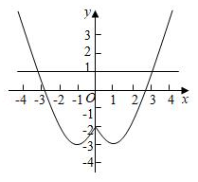
19．已知集合A＝{x|x²﹣2x≤0}，B＝{x|2+a≤x≤1﹣a，a∈R}．
（1）若A∪B＝A，求a的范围.
（2）若A∩B＝，求a的范围；
解：
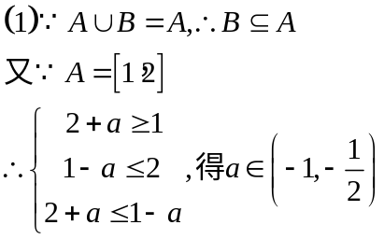
（2）当B＝∅时，则1﹣a＜2+a，得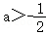；
当B≠∅时，则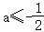时，得1﹣a＜0或2+a＞2，解得a＞0，不满足要求
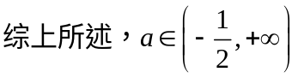
20．函数f（x）是R上的奇函数，且当x＞0时，函数的解析式为f（x）＝+1．
（1）用定义证明f（x）在（0，+∞）上是减函数；
（2）当x＜0时，求函数f（x）的解析式．
【解答】解：（1）证明：设0＜x₁＜x₂，由x＞0时，f（x）＝+1
得：f（x₁）﹣f（x₂）＝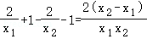，
∵0＜x₁＜x₂，∴x₁x₂＞0，x₂﹣x₁＞0，
∴f（x₁）﹣f（x₂）＞0，即f（x₁）＞f（x₂），
∴f（x）在（0，+∞）上是减函数．
（2）当x＜0时，﹣x＞0，
∵x＞0时，f（x）＝+1，
∴f（﹣x）＝+1＝﹣+1，
又f（x）为奇函数，f（﹣x）＝﹣f（x），
∴﹣f（x）＝﹣+1，f（x）＝﹣1，
∴x＜0时，f（x）＝﹣1．
21．已知函数f（x）＝x²﹣（a+2）x+4（a∈R）．
（1）若关于x的不等式f（x）＜0的解集为（1，b），求a和b的值；
（2）若对∀1≤x≤4，f（x）≥﹣a﹣1恒成立，求实数a的取值范围．
【解答】解：（1）∵不等式f（x）＜0的解集为（1，b），
∴由根与系数的关系有 1﹣（a+2）+4＝0，∴a＝3，
∴方程x²﹣5x+4＝0 的根为1和 4，
∴b＝4，∴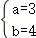．
（2）∵对任意 x∈[1，4]，f（x）⩾﹣a﹣1恒成立，
∴a（x﹣1）≤x²﹣2x+5 对任意的 x∈[1，4]恒成立，
当x＝1时，0⩽4恒成立，符合题意，∴a∈R，
当x∈（1，4]时，等价于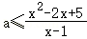 恒成立，
∵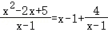，又1＜x≤4，0＜x﹣1≤3，
∴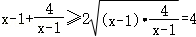，
当且仅当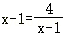，即x＝3 时取等号，∴a≤4，
∴a的取值范围为（﹣∞，4]．

22.【解析】（1）当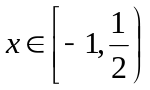时，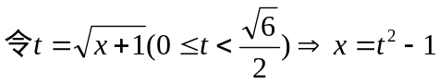
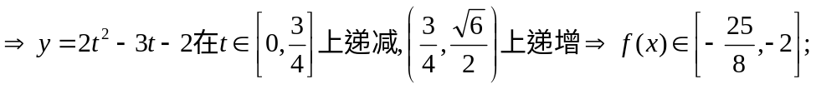
当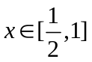时，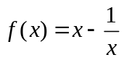在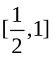上是增函数，此时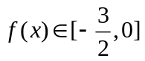.
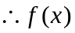的值域为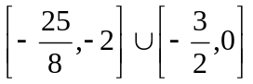.
（2）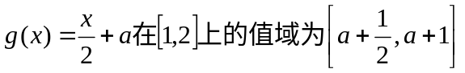
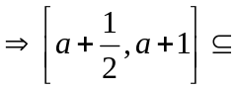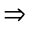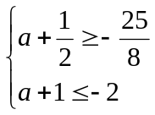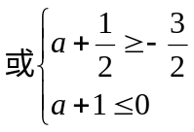
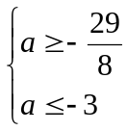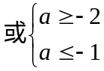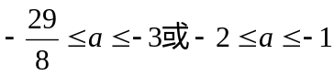

则实数的取值范围是

